НАЦІОНАЛЬНИЙ ТЕХНІЧНИЙ УНІВЕРСИТЕТ УКРАЇНИ

"КИЇВСЬКИЙ ПОЛІТЕХНІЧНИЙ ІНСТИТУТ"

Факультет інформатики та обчислювальної техніки

Кафедра обчислювальної техніки

Курсова робота

по дисципліні "Паралельні і розподілені обчислення "

Керівник роботи Виконав студент IIІ -го курсу

Доц. Корочкин О. В. Групи ІВ-

Допущений до захисту

_____/____________/2010 р.

Захищена робота

_____/____________/2010 р.

Київ 2010 р.

**Технічне завдання**

НАЦІОНАЛЬНИЙ ТЕХНІЧНИЙ УНІВЕРСИТЕТ УКРАЇНИ

"КИЇВСЬКИЙ ПОЛІТЕХНІЧНИЙ ІНСТИТУТ"

Кафедра обчислювальної техніки

Факультет інформатики і обчислювальної техніки

Кафедра обчислювальної техніки

# ЗАВДАННЯ НА КУРСОВУ РОБОТУ

по дисципліні "Паралельні і розподілені обчислення"

Група ІВ - студент

Термін отримання завдання 03.04.09.

Термін виконання 18.05.09.

Керівник роботи Корочкин А. В.

Створення програмного забезпечення для вирішення векторно-матричного завдання для масштабованої паралельної обчислювальної системи із спільною та локальною пам'яттю з використанням ресурсів паралельного програмування в мові Java(монітори) і C++(MPI).

###### Початкові дані: необхідно вирішити векторно-матричні завдання для системи із загальною та локальною пам'яттю

###### Завдання A=Sort(B*MX)*(MM*MC)

ПЕРЕЛІК ГРАФІЧНОЇ ДОКУМЕНТАЦІЇ

1. Структура масштабованої паралельной обчислювальної системи із загальною пам'яттю

2. Схеми взаємодії процесів для кожного із завдань

3. Блок-схема алгоритму виконання одного з процесів

4. Блок-схема алгоритму виконання програми для завдання

ПІДПИС КЕРІВНИКА РОБОТИ___________________

Технічне завдання

Розробити і описати паралельний математичний алгоритм рішення математичного вираження :

A=Sort(B*MX)*(MM*MC)

Побудувати алгоритм для структури ПВС, яка представлена на малюнку 1 та малюнку 2.

СПІЛЬНА ПАМЯТЬ

P

MX, MC

1

2

A, MM, B

. . .

Мал. 1 - Структура ПВС

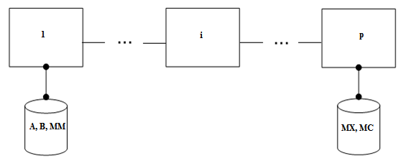

Мал. 2 - Структура ПВС

* Виконати розробку програми для масштабованої ПВС. Мова програмування C++ і Java.
* Використовувати засоби що надаються мовою C++ і Java.
* Побудувати паралельний математичний алгоритм.
* Побудувати алгоритм задачного типу.
* Побудувати алгоритм основної програми.
* Виконати дослідження ефективності реальної ПВС при рішенні заданої задачі по параметрах:
* P - кількість процесорів
* N - Розмірність завдання
* H=N/P - частина даних, що обробляється в одному завданні
* При цьому вичислити такі величини:
* Т1 - час рахунку в однопроцесорному варіанті
* Тp - час рахунку при використанні P процесорів
* Ку = Т1 / Тp - коефіцієнт прискорення

**Пояснювальна записка**